12. und 13. Mai 2023, 19:00 Uhr: Salzburger A-Cappella Chor im Haus der Kultur, Anif:
Love Storys aus sechs Jahrhunderten

Am Sontag, 14. Mai 2023 ist Muttertag. Am Freitag, 12. und Samstag, 13. Mai 2023 um 19:00 Uhr präsentiert der Salzburger A-Cappella Chor unter der Leitung von Dàniel Dombó bei seinen Frühlingskonzerten im Haus der Kultur in Anif Lieder über die Liebe aus sechs Jahrhunderten.

Das Programm spannt einen weiten Bogen von Renaissance über Barock, Klassik und Romantik bis zur Moderne. Es umfasst Werke von Thomas Morley, John Farmer, Thomas Tomkins, John Wilbye, John Bennet, Henry Purcell, Joseph Haydn, Bèla Bartók, Sir Edward Elgar, Ralph Vaughan Williams, Ernest John Moeran, Lajos Bárdos, Susi Steidl und Elaine Hagenberg. Mitwirkende sind neben dem von Dàniel Dombó geleiteten Chor Emese Wilhelmy (Klavier) und Zsòfia Szabò (Sopran).

Termine: Freitag, 12. und Samstag, 13. Mai 2023, jeweils 19:00 Uhr
Ort: Haus der Kultur, 5081 Anif, Mischlgutweg 5
Erreichbarkeit: Bus Linie 25 Haltestelle Anif Friesacher, Linien 170, 175 und 840 Haltestelle Anif Schlosswirt
Karten: € 18,-, Studierende/Schüler:innen € 10,-, Kinder bis 10 Jahre frei
(eignen sich besonders auch als Muttertagsgeschenk)
Vorverkauf: +43 676 4303626 oder a-cappella-chor.sbg@gmx.at
Der Saal ist nicht sehr groß, daher ist eine Verfügbarkeit auch an der Abendkasse nicht gesichert.

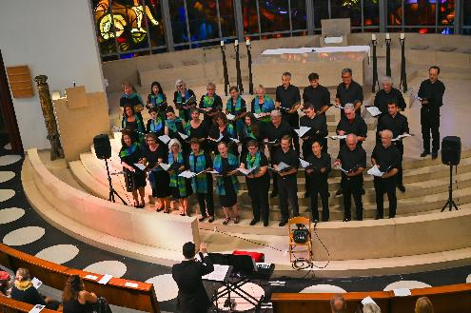 | Am 12. und Samstag, 13. Mai 2023 um 19:00 Uhr präsentiert der Salzburger A-Cappella Chor mit Chorleiter Dàniel Dombó im Haus der Kultur in Anif Lieder über die Liebe aus sechs Jahrhunderten.

Der Salzburger A-Cappella Chor
1972 gegründet, hat sich der Salzburger A-Cappella Chor einen wichtigen Platz im Salzburger Kulturleben erarbeitet. Musikalischer Leiter des Chores ist Dàniel Dombó. Das abwechslungsreiche Repertoire umfasst weltliche und geistliche Musik aus allen Stilepochen und Musikrichtungen aller Jahrhunderte. Der Chor singt sowohl a cappella als auch mit Instrumentalbegleitung, verbindet die Ambition zur musikalischen Perfektion mit viel Spaß an der Freude, pflegt auch außerhalb des Singens die Gemeinschaft und probt jeden Dienstag um 19:30 Uhr im Pfarrsaal der Kirche Herrnau im Süden der Stadt Salzburg.

Weitere Informationen finden Sie unter www.a-cappella.at.

